CAD MODELACE SKELETOVÝCH NÁHRAD

Jméno zákazníka:
Jméno pacienta:

Datum odeslání práce od Vás:
Datum, kdy očekáváte práci u sebe:
Kam zaslat náhled ke kontrole:
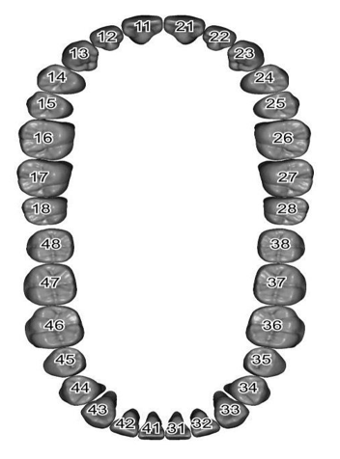
Nákres rozsahu náhrady a jejích segmentů:
Nákres preferujeme hlavně na modelu !!

Zakroužkujte preferenci:
- rastr / hladký
- CoCr / Titan
- leštěný / neleštěný

Poznámky a jiné preference:

Standardně doručujeme práce do 5 pracovních dní od doručení do centra.
V případě individuální domluvy prosím volejte 702 142 849. Děkujeme.

